Краснодарский край, Отрадненский район, ст. Спокойная

Муниципальное бюджетное общеобразовательное учреждение основная общеобразовательная школа № 21

Разработка Единого Всекубанского

классного часа «В единстве наша сила»

5 класс

кл. руководитель: Волошина Елена Ивановна.

1 сентября 2015 года

**Цель**: воспитывать уважение к окружающим, стремление к взаимопомощи, сотрудничеству.

**Задачи:**

•  формировать нравственные качества: умение дружить, ценить дружбу;

•  формировать у учащихся культуру общения (коммуникативные умения);

•  формировать умение высказывать свое мнение, отстаивать его, а также признавать свою неправоту в случае ошибки.

• воспитание любви к малой родине, гражданской позиции, патриотизма, чувства гордости за свой край.

**Оборудование:** компьютер, мультимедийный проектор, презентация, модель земного шара, листы с изображением голубя, фломастеры, заготовки к аппликации, памятки для класса.

**Оформление:** на доске написана тема классного часа, прикреплена модель земного шара, выставка книг о Великой Отечественной войне: «Золотая Слава Кубани», «Не померкнет никогда»…

**Форма проведения классного часа:** викторина.

**Ход классного часа.**

**Слайд 1.**

**Звучит песня: «Я, ты, он, она – вместе целая страна…» в исполнении «Непосед».**

**Слайды 2-4.**

**Вступительное слово учителя:** дорогие ребята, поздравляю вас с началом учебного года, сегодня на первом Едином Всекубанском классном часе «В единстве наша сила» вспомним основные события прошлого учебного года.

Значимым событием стало присоединение Крыма к России, годовщину которого отмечали в прошлом году.

Мы с вами праздновали и 70-летие Великой Победы в Великой Отечественной войне – это не только праздник Памяти, праздник народа-победителя, но это и незримая связь поколений. В рамках этого события проводились мероприятия, на которых мы познакомились с историей ВОВ не только нашей страны, но и Отрадненского района.

Летом проходили торжества, посвященные 1000-летию преставления святого князя Владимира, крестившего Русь.

Сегодня мы проведем наш классный час в форме игры, для этого приглашаю 6 учащихся занять места в центре зала.

Попрошу команду выбрать капитана, который будет выбирать игровой сектор и участника команды отвечающего на вопрос.

Обсуждение вопроса занимает 2 минуты, результаты фиксируются на доске; в этом мне будут помогать 2 учащихся класса.

Остальные учащиеся и гости будут зрителями.

Итак, начинаем, при помощи электронного табло выбирается сектор игры.

**1 сектор. Ларец мудрости.** (Приложение 1)

**Слайды .**

Необходимо закончить фразы о войне.

«Пуля-дура, штык-молодец»,

«Сам погибай, а товарища выручай»,

«Тяжело в учении – легко в бою»,

«Пришел, увидел – победил!».

**2 сектор. Искусство.**

Сделать из заготовок цветной бумаги: прямоугольники, треугольники, круги, трапеции, аппликацию как на рисунке. (Приложение 2)

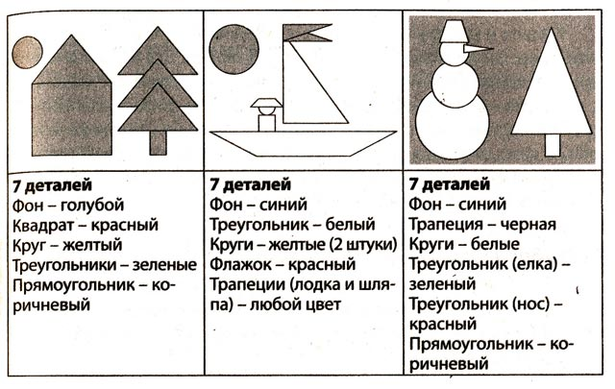

Оценивается аккуратность и согласованность действий участников команды во время выполнения работы.

**3 сектор. Музыкальная шкатулка.**

Продолжить гимн Российской Федерации.

***А сейчас игра со зрителями. Мозговой штурм. Какими качествами должен обладать человек для сохранения мира в нашем доме?*** (Приложение 3)

В течение 3 минут дети записывают добрые качества человека на голубях: честность, помощь, уважение, доверие, взаимопонимание, взаимовыручка, вежливость, доброта и т. п., а затем прикрепляют к модели земного шара у доски, называя эти качества.

**4 сектор. Спорт.**

**Слайд**

Назовите кубанских спортсменов, участников олимпийских игр.

На слайде портреты победителей.

Вопрос ко всем присутствующим: как связан спорт со службой в армии?

**5 сектор. История.**

**Слайды**

Назовите известные Вам имена наших земляков, Героев Советского Союза.

Князь Владимир

**6 сектор. Путешествие по мультикам.**

Назовите фразу, которую часто употребляет кот Леопольд.

**Подведение итогов викторины.**

Что необходимо для обеспечения сохранения мира в нашем доме, наверно немного:

общение друг с другом, приобретение знаний, занятия спортом, прийти на помощь в трудную минуту, радоваться вместе. Раздаются памятки для класса «Обеспечение сохранения мира в нашем доме». (Приложение 4)

**Заключительное слово учителя**: В исторических судьбоносных событиях познается человек, его возможности, его характер, духовные силы. Героизм и самопожертвование фронтового поколения во имя Победы является основой патриотической гордости российских граждан. Они должны служить примером для подрастающего поколения, которое сегодня ищет ответы на вечные вопросы. Как относиться к своему гражданскому долгу? Как преодолевая трудности, в самых экстремальных ситуациях оставаться человеком? Гражданский долг тех, кто живет в России в ХХI веке – помнить о миллионах соотечественников, погибших за свою отчизну, проявлять уважение и внимание к старшему поколению, не забывать трагические и героические страницы своей истории.

Заканчивается классный час песней: **ТОЛЬКО ДОБРОТОЙ СЕРДЕЦ**

*Сл. и муз. Н. Тананко* (Приложение 5)

**Слайд**

(Приложение 1)

«Пуля-дура,________________________________________________________________»,

«Сам погибай, _____________________________________________________________»,

«Тяжело в учении – _________________________________________________________»,

«Пришел, увидел – __________________________________________________________!».

(Приложение 2)



(Приложение 3)

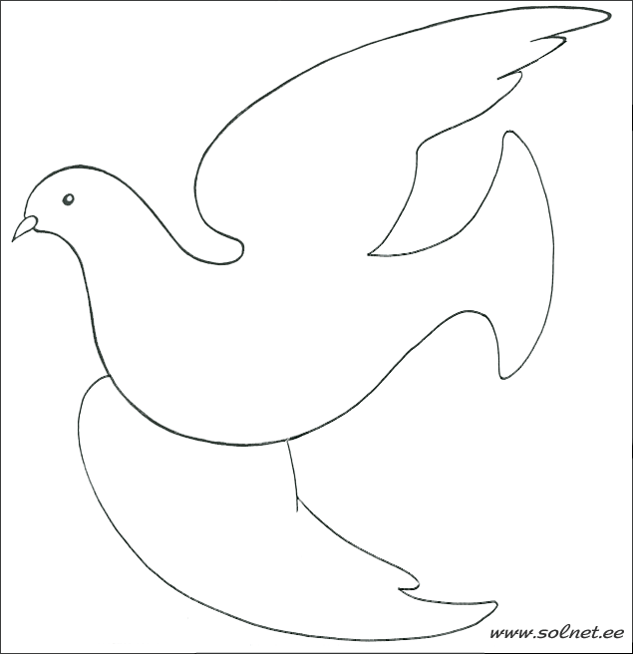

(Приложение 4)

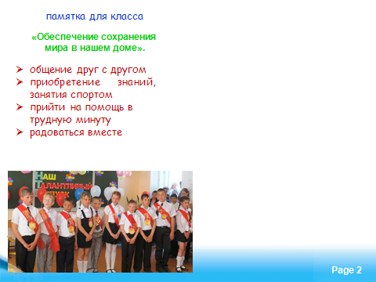

(Приложение 5)

**ТОЛЬКО ДОБРОТОЙ СЕРДЕЦ**

*Сл. и муз. Н. Тананко*

Есть на свете мудрость золотая,

И она понятней с каждым днем -

Что свечу однажды зажигая,

От людей не прячут под стеклом,

Чтоб она светила всем, кто рядом,

Согревая души и сердца,

Чтоб дарила людям свет и радость

До конца.

**ПРИПЕВ:**

Только добротой сердец

Этот мир согреть

Мы сможем с вами,

Только добротой сердец,

Добрыми делами и словами.

И среди планет и звезд

Этот шар земной

Вращаться будет

До тех пор, пока сумеют люди

Отдавать тепло сердец.

Холодно, темно и одиноко

В мире без любви и доброты,

Люди научились жить без бога

И не верят в сказки и мечты.

Зло неудержимо рвется к власти,

Но оно бессильно вновь и вновь

В мире, где живут добро и счастье

И любовь.

**ПРИПЕВ.**

**ТОЛЬКО ДОБРОТОЙ СЕРДЕЦ**

*Сл. и муз. Н. Тананко*

Есть на свете мудрость золотая,

И она понятней с каждым днем -

Что свечу однажды зажигая,

От людей не прячут под стеклом,

Чтоб она светила всем, кто рядом,

Согревая души и сердца,

Чтоб дарила людям свет и радость

До конца.

**ПРИПЕВ:**

Только добротой сердец

Этот мир согреть

Мы сможем с вами,

Только добротой сердец,

Добрыми делами и словами.

И среди планет и звезд

Этот шар земной

Вращаться будет

До тех пор, пока сумеют люди

Отдавать тепло сердец.

Холодно, темно и одиноко

В мире без любви и доброты,

Люди научились жить без бога

И не верят в сказки и мечты.

Зло неудержимо рвется к власти,

Но оно бессильно вновь и вновь

В мире, где живут добро и счастье

И любовь.

**ПРИПЕВ.**

**ТОЛЬКО ДОБРОТОЙ СЕРДЕЦ**

*Сл. и муз. Н. Тананко*

Есть на свете мудрость золотая,

И она понятней с каждым днем -

Что свечу однажды зажигая,

От людей не прячут под стеклом,

Чтоб она светила всем, кто рядом,

Согревая души и сердца,

Чтоб дарила людям свет и радость

До конца.

**ПРИПЕВ:**

Только добротой сердец

Этот мир согреть

Мы сможем с вами,

Только добротой сердец,

Добрыми делами и словами.

И среди планет и звезд

Этот шар земной

Вращаться будет

До тех пор, пока сумеют люди

Отдавать тепло сердец.

Холодно, темно и одиноко

В мире без любви и доброты,

Люди научились жить без бога

И не верят в сказки и мечты.

Зло неудержимо рвется к власти,

Но оно бессильно вновь и вновь

В мире, где живут добро и счастье

И любовь.

**ПРИПЕВ.**

**ТОЛЬКО ДОБРОТОЙ СЕРДЕЦ**

*Сл. и муз. Н. Тананко*

Есть на свете мудрость золотая,

И она понятней с каждым днем -

Что свечу однажды зажигая,

От людей не прячут под стеклом,

Чтоб она светила всем, кто рядом,

Согревая души и сердца,

Чтоб дарила людям свет и радость

До конца.

**ПРИПЕВ:**

Только добротой сердец

Этот мир согреть

Мы сможем с вами,

Только добротой сердец,

Добрыми делами и словами.

И среди планет и звезд

Этот шар земной

Вращаться будет

До тех пор, пока сумеют люди

Отдавать тепло сердец.

Холодно, темно и одиноко

В мире без любви и доброты,

Люди научились жить без бога

И не верят в сказки и мечты.

Зло неудержимо рвется к власти,

Но оно бессильно вновь и вновь

В мире, где живут добро и счастье

И любовь.

**ПРИПЕВ.**

|  |  |  |
| --- | --- | --- |
| **1** | **2** | **3** |
| **4** | **5** | **6** |